**论坛项目规划**

1. 开发人员：

孔勇顺、吕大伟、徐海鹏、包鲁昌、闫光泽、李振、施鹏振、张婉君

1. 开发工具：

SQLServer2008、Eclipse、DW、HBuilder

1. 项目名称：

XX论坛

1. 数据库设计

1、Usee、用户表

|  |  |  |
| --- | --- | --- |
| 字段 | 数据类型 | 描述 |
| UID | int | 用户ID、自增（10000,1）主键，约束1、2 |
| UName | varchar(30) | 用户昵称，唯一,2位字符以上，约束3、4 |
| Pwd | Varchar(32) | 登录密码，6-16位，约束5 |
| Uexp | Int | 用户经验值， |
| UMoney | Int | 用户金币 |
| Sex | Varcahr(2) | 用户性别 |
| Uxy | Varchar(100) | 用户签名，交友宣言 |
| UPhone | Varchar(11) | 用户手机号，11位，约束6 |
| UEmail | Varchar(50) | 用户邮箱，含有@字符，约束7 |
| UA | Int | 用户身份，管理员为1，普通用户为0，默认值0，约束8 |

2、ULV用户等级表

|  |  |  |
| --- | --- | --- |
| 字段 | 数据类型 | 描述 |
| LV | Int | 等级，自增（1,1），主键，约束1、2 |
| Exp | Int | 此等级所需的经验值 |
| LTitle | Varchar(12) | 此等级所对应的头衔 |

3、Post、帖子表

|  |  |  |
| --- | --- | --- |
| 字段 | 数据类型 | 描述 |
| PID | Int | 帖子ID（1000,1），自增，主键，约束1、2 |
| Phh | Varchar(60) | 帖子标题（后加） |
| PText | Text | 帖子内容 |
| UID | Int | 发帖人ID，外键，约束3 |
| TID | Int | 帖子所属分类ID，约束4 |
| PDate | Datetime | 发表日期 |
| PRead | Int | 帖子阅读量 |
| PZan | Int | 点赞数 |
| PCai | Int | 踩数 |

4、CT、评论表

|  |  |  |
| --- | --- | --- |
| 字段 | 数据类型 | 描述 |
| CID | Int | 评论的ID 自增，主键，约束1、2 |
| CText | Text | 评论内容 |
| PID | Int | 所属帖子ID，外键，约束3 |
| UID | Int | 评论者，外键，约束4 |
| CDate | Datetime | 评论日期 |
| Cnum | Int | 点赞数量 |

5、CCT、二级评论表----**此表作废**，请删除相关数据

|  |  |  |
| --- | --- | --- |
| 字段 | 数据类型 | 描述 |
| CCID | Int | 评论的ID 自增，主键，约束1、2 |
| CCText | Text | 评论内容 |
| CID | Int | 所属一级评论的ID，外键，约束3 |
| UID | Int | 评论者，外键，约束4 |
| CCDate | Datetime | 评论日期 |

6、Type、帖子分类表

|  |  |  |
| --- | --- | --- |
| 字段 | 数据类型 | 描述 |
| TID | Int | 种类ID，主键，自增，约束1、2 |
| TName | Varchar(20) | 种类名称 |

所含数据：图片，段子，八卦

7、photo表

8、

1. 项目结构图

Forum

css：（css文件）

img：（网页所需图片资源）

js：（JS文件，统一JQuery1.8）

photo：（用户图）

sql：（数据库数据）

src：（源码）

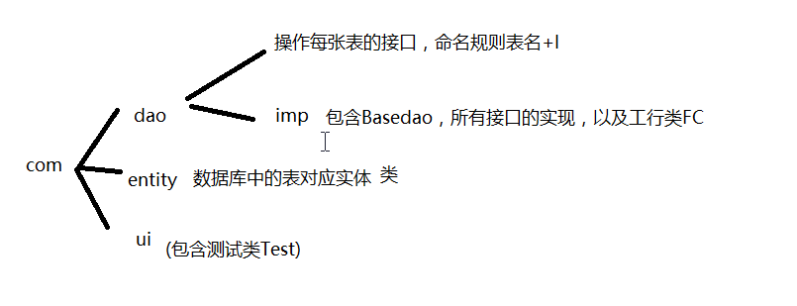

type：（导航栏的各种类型）

导航栏的每一个选项对应一页

首页、热门、图片、段子、八卦、排行榜、关于

user：（用户个人资料等）

用户登录后查看个人资料的页面

tf：（帖子详情和上传帖子）

用户写贴子和浏览帖子查看具体一个帖子的页面

META-INF

WEB-INF

Classes：类程序

lib：驱动

web.xml：项目描述符

index.jsp –首页

用户登录和详情页面

网站大体规划，可略作修改，但应该至少包括以下内容

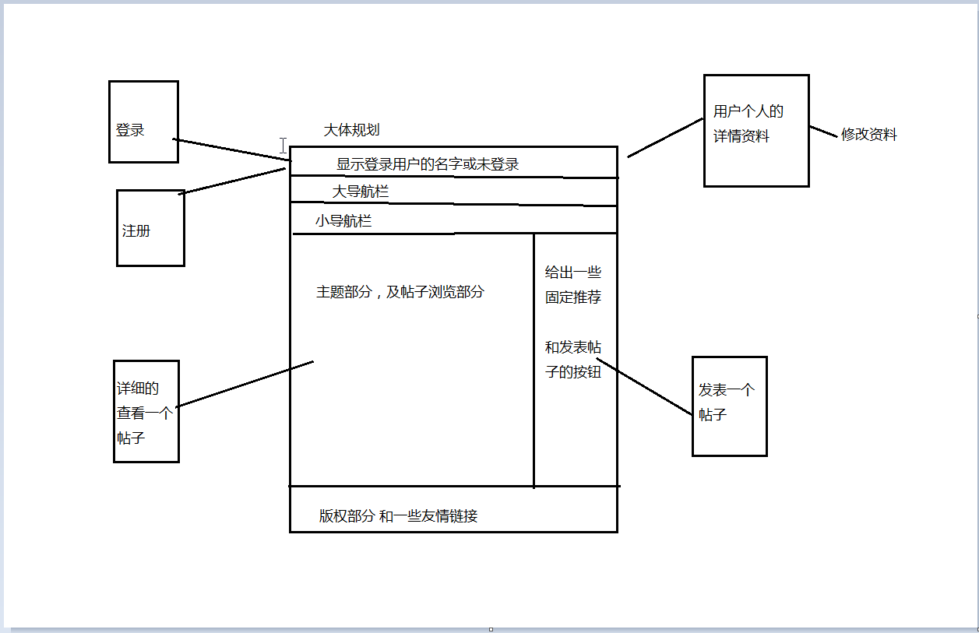

1. 代码规范

以下规范非官方限定，但是我们有必要且必须遵守

1、数据库

Sql脚本建库，一句代码一注释，所有的表字段约束等重要信息要用注释明确的写出，建库建表约束等要用分别保存到不同.sql脚本文件中

2、后端

1、Dao层依据接口，实现类结构，通过工厂模式将定义与实现分离

2、所有方法、类、属性必须加上/**文档注释*/

3、方法规范

方法无外乎CRUD（增-Create、查-Retrieve、改-Update、删-Delete）

所有方法加上操作前缀，例如：

CStu()：添加一个学生，RStu()：查询学生

这样做的有个好处是，比如当你需要调用一个查询方法时，你打上一个r，编译器就会自动把所有查询的方法列出，再配合着文档注释，基本上三秒内让你快速定位到所需的方法

4、所有的方法必须从Test的main方法测试通过，且尽量保留测试代码

3、前端

网页设计的通病就是代码量大时，代码混乱度急速上升，而我们的开发方式是先设计静态页面，后期加上jsp代码，这就更需要预防此通病的产生，不同人有不同解决办法，这里仅提供一个建议：

将网页布局中的盒子分域，怎么分？举例一张网页有上中下--导航栏、主题、版权三部分，这就是三个域，这三个域必须用独立的id名称标记区分，在这三个域中，还可以分出更多的域，分的越细，结构越清晰，不要偷懒，

上面是给个建议，以下几条必须遵守：

1. 不要使用标签选择器，一个也不要使用，
2. 尽量在你每个的选择器前面把它所属的域写上，也就是后代选择器
3. 一张网页中同名称Id不要出现多个，css的id选择器会抓取网页中所有id元素，jQuery却只会抓第一个，忽略剩余的
4. 给你的大量的css代码尽量加上注释，不然等出现了问题，你在找哪个选择器出错的时候，会有一种大海捞针的感觉

七、项目分工

数据库（sql文件夹）：徐海鹏====后期：插入数据

Dao层（com文件夹）：闫光泽、包鲁昌====后期：Dao层所有方法

前端分类（type文件夹）：李振

登录和注册：施鹏镇

个人资料详情页（user文件夹）：张婉君====后期：添加修改资料等页面

JSP：吕大伟、孔勇顺